Министерство науки и высшего образования Российской Федерации
Федеральное государственное автономное образовательное учреждение высшего образования
«МОСКОВСКИЙ ПОЛИТЕХНИЧЕСКИЙ УНИВЕРСИТЕТ»
(МОСКОВСКИЙ ПОЛИТЕХ)

ЛАБОРАТОРНАЯ РАБОТА
по теме:
Формирование требований к интеграционному решению
по курсу Проектирование интеграционных решений

Студент: Андриянова А.А., 231-361

Преподаватель: Пардаев А.А.

Москва 2026

1. Формулировка требований
На основе аудита ИТ-ландшафта «МедЛайн» (ЛР1) выбрана система FinanceMed (S6) и её ключевое входящее взаимодействие — передача сведений об оказанных услугах из MedCore (S1). Текущая реализация: CSV-файл раз в сутки через файловый сервер. Выявленные недостатки: задержка до 24 часов, зависимость от доступности сетевого каталога, отсутствие гарантий доставки, дублирование справочников клиентов и услуг, невозможность отследить состояние передачи.

Функциональные требования (FR)
ID | Требование
FR-01 | При регистрации оказанной медицинской услуги в MedCore сведения о ней должны быть переданы в FinanceMed для финансового учёта.
FR-02 | FinanceMed должен автоматически обновлять справочники клиентов и услуг на основе полученных данных.
FR-03 | Передаваемые данные должны содержать единый идентификатор пациента и услуги, позволяющий однозначно сопоставить запись с существующими сущностями в FinanceMed.
FR-04 | При изменении справочника услуг в MedCore соответствующие изменения должны передаваться в FinanceMed.
FR-05 | Должна быть обеспечена возможность повторной передачи данных без создания дублей в FinanceMed.

Нефункциональные требования (NFR)
ID | Категория | Требование
NFR-01 | Актуальность | 95% оказанных услуг должны становиться доступными в FinanceMed не позднее чем через 15 минут после их регистрации в MedCore. 95% — стандартный целевой уровень доступности (SLA) для корпоративных систем
NFR-02 | Надежность | Переданные данные не должны теряться при временной недоступности FinanceMed или сетевого соединения. Должна быть обеспечена гарантированная доставка.
NFR-03 | Повторная обработка | Повторная доставка одной и той же услуги не должна приводить к созданию дублирующей записи в FinanceMed (идемпотентность).
NFR-04 | Доступность | Временная недоступность FinanceMed не должна блокировать работу MedCore (асинхронность).
NFR-05 | Наблюдаемость | Для каждой переданной услуги должна быть возможность отследить её состояние: передана, получена, обработана, ошибка.
NFR-06 | Безопасность | Передача данных должна осуществляться по защищённому каналу с аутентификацией систем. Учётные данные не должны храниться в открытом виде.
NFR-07 | Согласованность | Данные о клиентах и услугах должны быть согласованы с мастер-системой (MedCore) в течение заданного времени (15 минут).
NFR-08 | Масштабируемость | Решение должно выдерживать рост количества услуг при открытии новых клиник (планируется +5 клиник, рост нагрузки ~60%).

Почему именно 15 минут?
- Достаточно оперативно для финансового учёта: данные становятся доступны в течение рабочего дня, а не на следующий.
- Типовой интервал для систем, работающих в режиме near real-time без жёстких требований к секундной задержке.
- Согласуется с другими интеграциями в ландшафте «МедЛайн»: например, LabSystem → PatientPortal обновляется каждые 15 минут. Единый ритм упрощает сопровождение.
- Достаточно редко, чтобы не создавать избыточный трафик, но достаточно часто, чтобы финансовая служба могла оперативно реагировать.

2. Характеристики интеграции
Параметр | Описание
Назначение | Обеспечение финансового учёта оказанных медицинских услуг.
Источник | MedCore (S1) — медицинская ИС.
Получатели | FinanceMed (S6) — финансовая система.
Бизнес-объект | Оказанная медицинская услуга (ID, пациент, услуга, дата, стоимость).
Функциональное требование | Передача сведений об оказанных услугах из MedCore в FinanceMed.
Актуальность | Near real-time, задержка не более 15 минут.
Надежность | Потеря недопустима, повторная доставка допустима, дублирование бизнес-эффекта недопустимо.
Критичность | Высокая (влияет на финансовую отчётность и оплату).
Безопасность | Персональные данные пациентов, коммерческая информация. Требуется шифрование, аутентификация.
Доступность | MedCore должен работать независимо от FinanceMed.
Масштабирование | Ожидается рост нагрузки пропорционально открытию новых клиник (примерно +60% услуг).

3. Архитектурное решение интеграции (трассировка требований)
Требование | Параметр | Архитектурное следствие
Данные не должны теряться | надежность | Использовать надёжный посредник (брокер сообщений) или гарантированную доставку API с ретраями.
FinanceMed может быть недоступен | доступность | Асинхронная передача, буферизация сообщений.
Повтор не должен создавать дубль | надежность | Идемпотентный потребитель, уникальный бизнес-ключ услуги.
Задержка ≤15 минут | актуальность | Событийная доставка (push) или частый опрос (pull) вместо пакетной ночной выгрузки.
Единый ID пациента и услуги | согласованность | Использовать мастер-данные из MedCore, передавать UUID.
Наблюдаемость | наблюдаемость | Логирование, correlation ID, мониторинг очередей.
Безопасность | безопасность | HTTPS, хранение секретов в vault.
Масштабируемость | масштабируемость | Горизонтальное масштабирование потребителей, партиционирование.

4. Сценарии

Сценарий 1. MedCore → FinanceMed: передача сведений об оказанных услугах

Бизнес-смысл: обеспечение финансового учёта. От своевременности и полноты этих данных зависит выручка, отчётность и налоги.

Текущая реализация: CSV-файл раз в сутки через файловый сервер.

Сравнение способов реализации
Критерий | Вес | Файловый обмен | REST API | Message Broker
Актуальность | 0.20 | 1 (раз в сутки) | 4 (онлайн) | 5 (событийно)
Надёжность | 0.20 | 2 (зависит от ФС) | 3 (нужны ретраи) | 5 (гарантия доставки)
Связанность | 0.15 | 4 (слабая) | 2 (жёсткая) | 5 (слабая)
Масштабируемость | 0.15 | 2 (плохо) | 4 (хорошо) | 5 (отлично)
Сложность реализации | 0.10 | 5 (просто) | 3 (средне) | 2 (сложно)
Наблюдаемость | 0.10 | 1 (нет) | 3 (логи) | 5 (мониторинг)
Безопасность | 0.10 | 2 (файлы) | 4 (HTTPS) | 4 (SSL/TLS)
Взвешенная сумма |  | 2.3 | 3.3 | 4.6

Объяснение: Message Broker даёт наилучший результат по актуальности, надёжности и слабой связанности. REST API — компромисс. Файловый обмен не соответствует требованиям по актуальности (NFR-01) и надёжности (NFR-02).

Рекомендация: Message Broker (Kafka / RabbitMQ).

Сценарий 2. LabSystem → MedCore: передача результатов анализов

Бизнес-смысл: результаты лабораторных исследований должны быть доступны врачу в MedCore для постановки диагноза и назначения лечения. От этого зависит качество медицинской помощи.

Текущая реализация: специальная служба записывает результаты напрямую в служебные таблицы Oracle MedCore — это анти-паттерн.

Сравнение способов реализации
Критерий | Вес | Прямая запись в БД | REST API | Message Broker
Актуальность | 0.20 | 5 (мгновенно) | 4 (онлайн) | 5 (событийно)
Надёжность | 0.20 | 2 (нет гарантий) | 4 (ретраи) | 5 (гарантия доставки)
Связанность | 0.15 | 1 (очень жёсткая) | 3 (средняя) | 5 (слабая)
Безопасность | 0.15 | 1 (обход логики) | 4 (HTTPS, auth) | 4 (SSL/TLS, ACL)
Наблюдаемость | 0.10 | 1 (нет аудита) | 3 (логи) | 5 (мониторинг, DLQ)
Сложность реализации | 0.10 | 5 (уже работает) | 3 (средне) | 2 (сложно)
Масштабируемость | 0.10 | 2 (плохо) | 4 (хорошо) | 5 (отлично)
Взвешенная сумма |  | 2.4 | 3.7 | 4.6

Объяснение:
- Прямая запись в БД — опасный анти-паттерн: отсутствие аудита (ситуация №8 из аудита — нельзя определить, кто изменил результат), риск повреждения данных, невозможность отследить состояние.
- REST API — лучше, но требует доработки MedCore (создание эндпоинта) и LabSystem (HTTP-клиент).
- Message Broker — оптимален: события о готовности результатов публикуются в топик, MedCore подписывается и обрабатывает их через прикладную логику с аудитом.

Рекомендация: Message Broker. Это устраняет анти-паттерн прямой записи и обеспечивает аудит.

Сценарий 3. LabSystem → PatientPortal: публикация результатов в личном кабинете

Бизнес-смысл: пациент должен видеть свои результаты анализов в личном кабинете. От этого зависит удовлетворённость сервисом и снижение нагрузки на контакт-центр.

Текущая реализация: раз в 15 минут специальный скрипт выполняет SQL-запрос к LabSystem, формирует PDF и сохраняет в файловое хранилище портала.

Сравнение способов реализации
Критерий | Вес | SQL-скрипт + PDF (текущий) | REST API | Message Broker
Актуальность | 0.20 | 3 (каждые 15 мин) | 5 (онлайн) | 5 (событийно)
Надёжность | 0.20 | 2 (скрипт может упасть) | 4 (ретраи) | 5 (гарантия доставки)
Связанность | 0.15 | 2 (скрипт знает схему БД) | 3 (средняя) | 5 (слабая)
Безопасность | 0.15 | 2 (PDF в общем хранилище) | 4 (HTTPS, токены) | 4 (SSL/TLS, ACL)
Наблюдаемость | 0.10 | 1 (нет) | 3 (логи) | 5 (мониторинг)
Сложность реализации | 0.10 | 4 (уже работает) | 3 (средне) | 2 (сложно)
Масштабируемость | 0.10 | 2 (плохо) | 4 (хорошо) | 5 (отлично)
Взвешенная сумма |  | 2.4 | 3.9 | 4.6

Объяснение:
- SQL-скрипт + PDF — текущий анти-паттерн: PDF-файлы доступны администраторам нескольких систем, нет аудита, скрипт знает внутреннюю схему LabSystem.
- REST API — PatientPortal запрашивает результат по API LabSystem, получает JSON и отображает в кабинете. Но: если пациент не заходит — данные не запрашиваются, нужен push.
- Message Broker — LabSystem публикует событие о готовности результата, PatientPortal подписывается и отображает в кабинете. Асинхронно, надёжно, с аудитом.

Рекомендация: Message Broker (событийная публикация результата).

Сводная таблица по трём сценариям
Сценарий | Текущий способ | Проблема | Рекомендуемый способ | Взвешенная сумма
MedCore → FinanceMed | CSV раз в сутки | Задержка 24 ч, нет гарантий | Message Broker | 4.6
LabSystem → MedCore | Прямая запись в БД | Обход логики, нет аудита | Message Broker | 4.6
LabSystem → PatientPortal | SQL-скрипт + PDF | Нет безопасности, нет аудита | Message Broker | 4.6

Вывод по разделу 4
- Для всех трёх сценариев Message Broker даёт наилучший результат, так как обеспечивает:
  - асинхронность (системы не блокируют друг друга);
  - гарантированную доставку;
  - слабую связанность (системы не знают о внутренних моделях друг друга);
  - наблюдаемость (offset, DLQ, correlation ID);
  - идемпотентность (защита от дублей).
- REST API — приемлемая альтернатива для сценариев, где нужен синхронный ответ (например, PatientPortal → MedCore для отображения записей в реальном времени).
- Файловый обмен и прямая запись в БД — анти-паттерны для критичных интеграций: не соответствуют требованиям по актуальности, надёжности и безопасности.
- Единый подход для всего ландшафта — невозможен: выбор способа зависит от требований конкретного сценария (актуальность, критичность, объём, безопасность).

Итоговая рекомендация для «МедЛайн»: для критичных интеграций (финансы, лаборатория, портал) использовать Message Broker; для некритичных (ночные отчёты, аналитика) — файловый обмен или API.

5. Исследовательский компонент
Вопрос: Существует ли один оптимальный способ интеграции для всего ИТ-ландшафта?
Ответ: Нет. Выбор способа интеграции зависит от требований конкретного сценария: актуальности, критичности, объёма данных, существующей инфраструктуры. Для одних взаимодействий подходит файловый обмен (например, ночная выгрузка отчётов), для других — API (онлайн-запросы), для третьих — брокер сообщений (событийная передача критичных данных). Единого универсального решения не существует.
Анти-паттерн в AS-IS архитектуре:
В контексте FinanceMed анти-паттерном является ночная пакетная выгрузка CSV через файловый сервер, что приводит к задержкам, зависимости от файловой системы и невозможности отследить состояние передачи.

- Графическое представление архитектуры интеграции
На рисунке представлена диаграмма последовательности для предлагаемого решения на основе Message Broker. 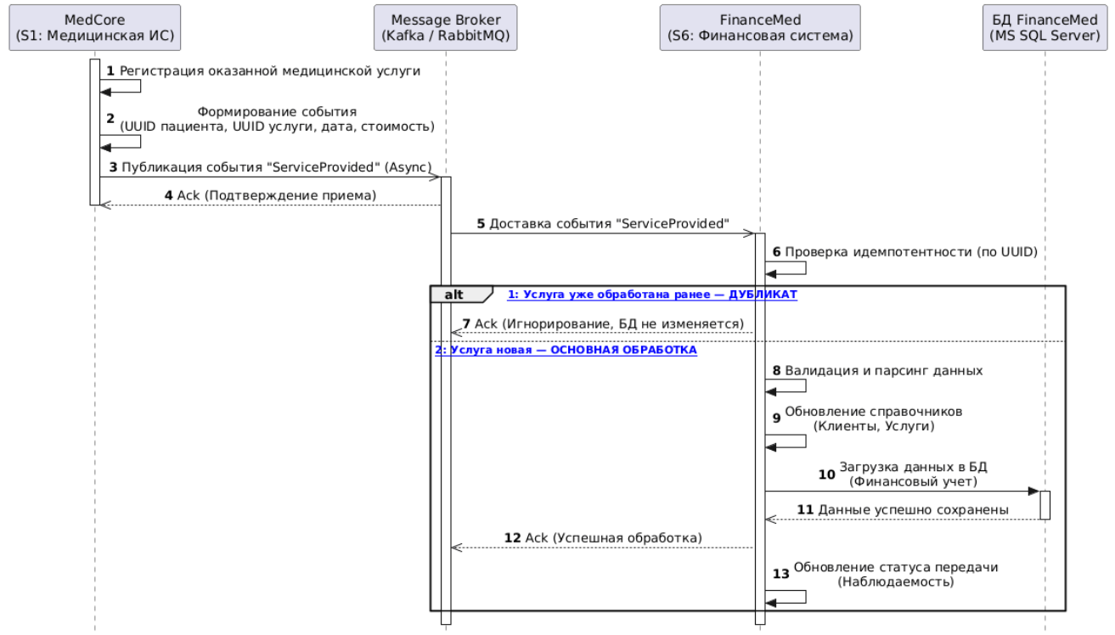
1. Инициация (MedCore)
- Регистрация услуги: MedCore фиксирует факт оказания медуслуги.
- Формирование события: Создается сообщение с UUID пациента, UUID услуги, датой и стоимостью.
- Публикация (Async): MedCore асинхронно отправляет событие ServiceProvided в Message Broker.
- Ack (Прием): Брокер подтверждает MedCore, что сообщение сохранено в очереди. MedCore освобождается.
2. Передача и Проверка (Broker → FinanceMed)
- Доставка: Брокер передает событие в FinanceMed.
- Проверка идемпотентности: FinanceMed проверяет UUID в своей системе.
3. Ветвление логики (FinanceMed)
Если [Дубликат]:
  - Ack (Игнорирование): FinanceMed сообщает брокеру, что событие уже обработано, и ничего не меняет.
Если [Новое событие]:
  - Валидация: Проверка корректности данных.
  - Справочники: Обновление списков клиентов и услуг.
  - Запись в БД: FinanceMed сохраняет финансовую операцию в свою БД.
  - Подтверждение БД: База данных сообщает об успешном сохранении.
  - Ack (Успех): FinanceMed уведомляет брокер об успешной обработке.
  - Наблюдаемость: FinanceMed логирует статус передачи (успешно обработано).
Итог: Процесс занимает минуты вместо 24 часов, данные не теряются (благодаря Ack), а дубликаты исключены (благодаря проверке UUID).
